* 接口：连接前端和后端的中转站，是后端用代码（java或Python）写出来的接口服务。

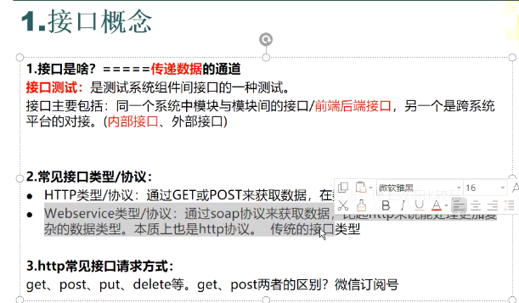

外部接口：短信验证，银行卡验证，身份验证，充值，提取等用到第三方的接口

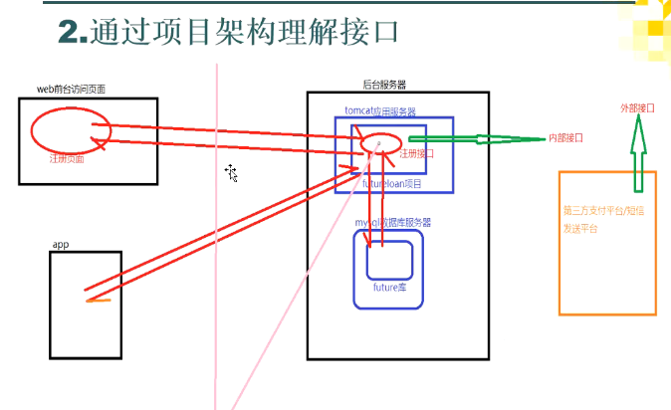

* 接口中的数据流程：它发生于当有请求时，将数据存入并发送给后端容器（代码）或数据库（数据）中通过代码进行校验和判断，获得识别后后端服务器将信息返回到接口，接口再把数据和指令发给前端进行校验，若成功则页面进行跳转

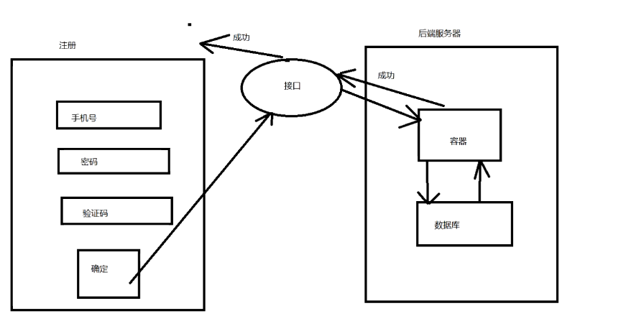

网页中查看接口：例如前程贷按键f12(开发者工具)，登录功能找login

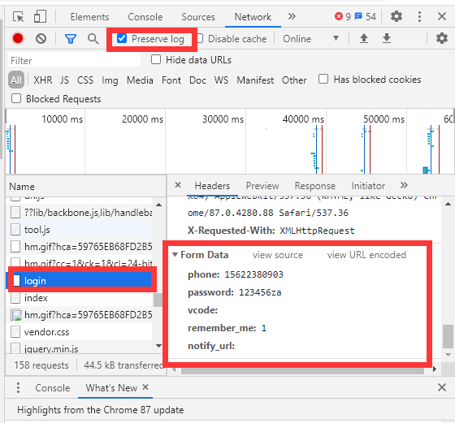

点击进入可找到对应登录信息，信息所显示的就是接口服务。

* 请求方式

最常见的就是post和get请求方式 ,post后面就是接口地址，协议请留意地址的request URL的开头，一般是http或者https

接口一般包含的内容有请求方式，接口地址（请求地址），协议，请求头，请求体（请求参数账号密码，验证码之类的），响应头，响应体

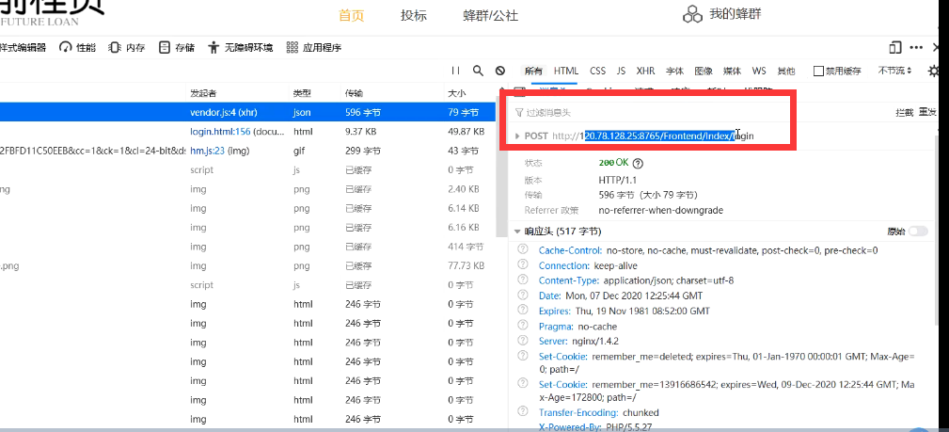

请求头和响应头：发请求的时候包含数据在内的一些头部文件信息

里面content-type格式一般包含3种

application/x-www-form-unlencoded

Application/json

xml

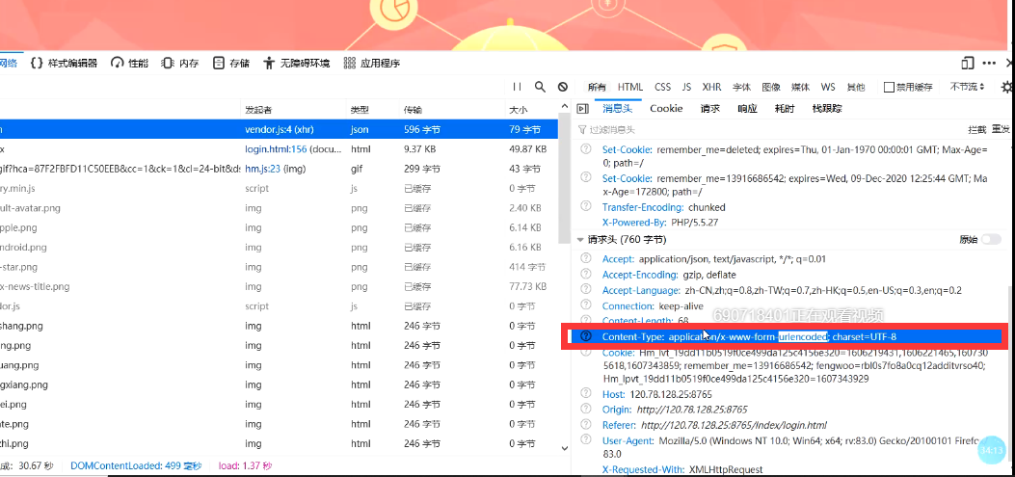

* http响应状态码

